 บันทึกข้อความ
ส่วนราชการ องค์การบริหารส่วนตำบลโคกก่อ อำเภอเมืองมหาสารคาม จังหวัดมหาสารคาม
ที่ มค ๗๓๙๐๑/ วันที่ ๒๘ เมษายน ๒๕๖๘
เรื่อง รายงานผลการดำเนินงานตามแผนปฏิบัติการป้องกันการทุจริต ๔ ปี (พ.ศ. ๒๕๖๖- ๒๕๗๐) ประจำปีงบประมาณ พ.ศ. ๒๕๖๗ รอบ ๑๒ เดือน (ตุลาคม ๒๕๖๖ – กันยายน ๒๕๖๗ )

เรียน นายกองค์การบริหารส่วนตำบลโคกก่อ

ตามที่คณะกรรมการการประเมินและติดตามแผนการป้องกันการทุจริต ๔ ปี (พ.ศ. ๒๕๖๖- ๒๕๗๐) ได้รายงานผลดำเนินงานตามแผนปฏิบัติการป้องกันการทุจริต ๔ ปี (พ.ศ. ๒๕๖๖- ๒๕๗๐) ประจำปีงบประมาณ ๒๕๖๗ รอบ ๑๒ เดือน ตั้งแต่(เดือน ตุลาคม ๒๕๖๖ - เดือนกันยายน ๒๕๖๗) นั้น
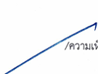
บัดนี้ คณะกรรมการการประเมินและติดตามแผนการป้องกันการทุจริต ๔ ปี (พ.ศ. ๒๕๖๖- ๒๕๗๐) ได้ดำเนินงานเรียบร้อยแล้ว จึงขอรายงานผลดำเนินงานตามแผนปฏิบัติการป้องกันการทุจริต ๔ ปี (พ.ศ. ๒๕๖๖- ๒๕๗๐) ประจำปีงบประมาณ ๒๕๖๗ รอบ ๑๒ เดือน ตั้งแต่ (เดือน ตุลาคม ๒๕๖๖ - เดือนกันยายน ๒๕๖๗) ให้นายกองค์การบริหารส่วนตำบลโคกก่อทราบ รายละเอียดปรากฏตามเอกสารแนบ

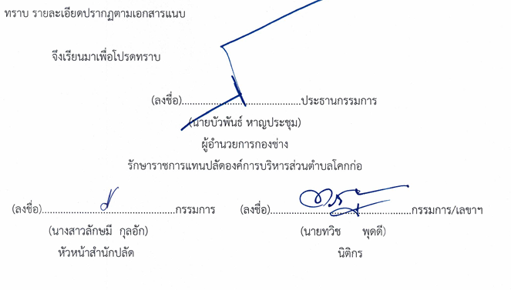
จึงเรียนมาเพื่อโปรดทราบ

